如何用企业平台制作分段设色地图

\*\*\*也许您发现原来可以用的分段设色现在进行维护升级暂时不能用了。但是亲爱的小慧已经为您考虑了别的作图方式，以下是操作步骤，跟着小慧一步一步进行操作吧。\*\*\*

第一步：首先需要登录我们的企业平台cute.dituhui.com

\*\*\*建议使用谷歌浏览器\*\*\*

第二步：新建一副地图



进入地图编辑的界面

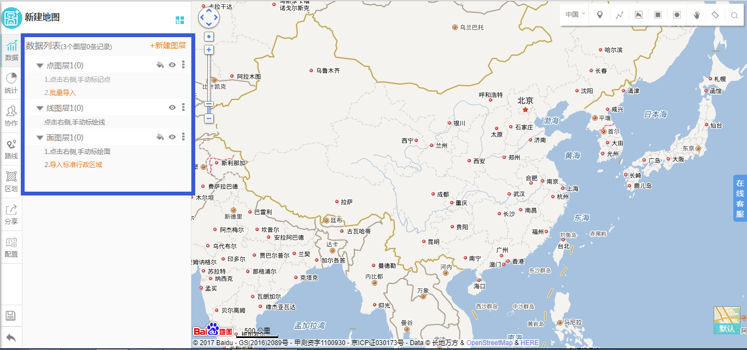

第三步：导入行政区划

选择一个面图层，点击导入标准行政区

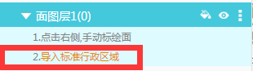

在出现的对话框中，选择您想导入的行政区划。（本次以导入全国所有省的行政区划为例）

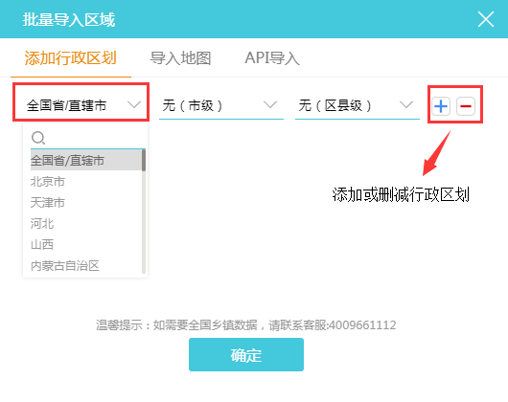

导入结果图

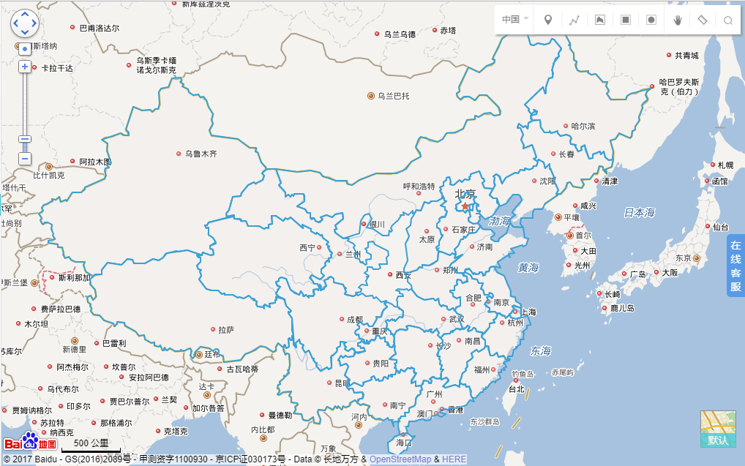

第三步：输入您的数据（例如人口，经济等）

点击一个面，右侧会弹出一个对话框，点击右下角的编辑

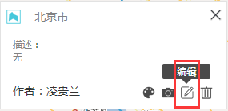

点击后，再点击追加字段（即数据名称，例：人口），如下图所示。

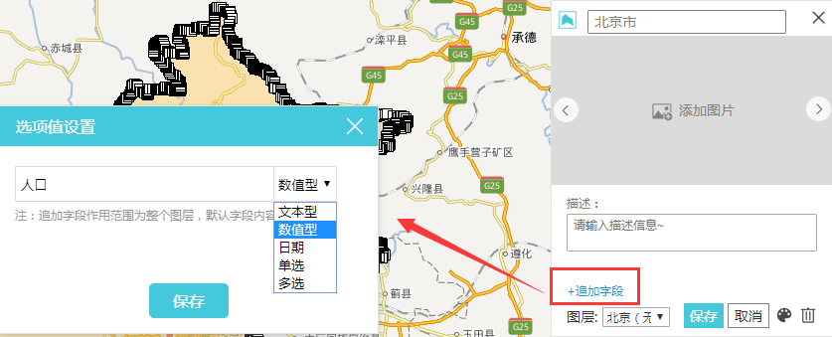

添加字段后的结果如下图。

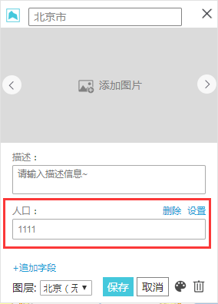

第四步：创建分段设色地图

点击面图层右侧的这个图标，位置如下图所示：



在弹出的图层样式对话框中，选择分类样式。根据您的喜好设置颜色方案，点击确定，您的分段设色图就制作完成了

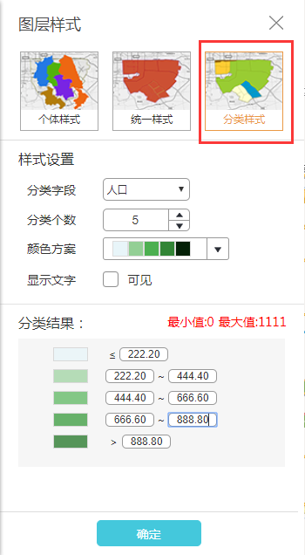

最后再附上一张成果图！！！！！

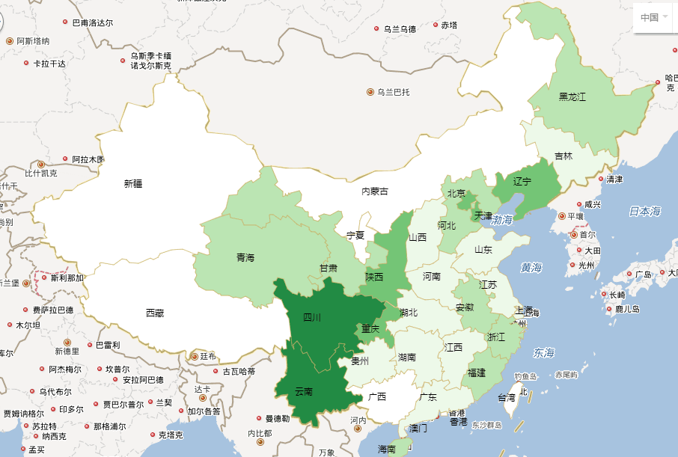

如有任何问题敬请咨询小慧。

小慧联系方式 ：网站人工客服上班时间为上午8:30~下午5:30

拨打人工客服电话：400-966-1112

拨打技术支持电话：010-86392956